Tâche sommative

écrite et orale

CHC2D

Les années folles

au canada

Nom de l’élève : ________________________________
Date d’échéance : _____9 avril_____________________
École secondaire du Sacré-Coeur
Mme Lagrandeur

Le rôle du canada dans les années folles
Tâche:
Tu dois faire une recherche afin de créer une affiche qui représente un moment important ou une personne importante entre 1919 et 1929 où le Canada est impliqué. Choisis un des sujets dans l’annexe.
Tu utiliseras le site www.canva.com pour créer ton affiche.

Tu seras évalué(e) d’après ces éléments:
Format | Sujet
☺ créativité (police, taille, couleur)  ☺ français écrit, vocabulaire  ☺ canva.com  ☺ choix d’images  ☺ choix de titre, slogan et sous-titres | ☺ compréhension du sujet  ☺ faits et détails spécifiques  ☺ information utilisée est pertinente  ☺ explication claire  ☺ implication canadienne
N.B.
Tu dois inclure la bibliographie (liste des sites utilisés).
Tout le contenu doit être dans tes propres mots (pas de copier-coller!)

Critères et faits à inclure :
- Choisis un sujet.

- Fais une recherche et compile l’information.

- Invente un slogan pour ton affiche. (Le slogan est une déclaration courte et mémorable qui transmet un message relié à ton sujet.)

- Inclus une citation à propos de ton sujet qui démontre son importance.

- Fournis une description de base du sujet donc résume (style télégraphique).

- Inclus un titre, des sous-titres, polices et tailles variées et la couleur (facile à lire).

- Inclus au moins 5 images claires avec la carte qui démontrent ton sujet.

- Utilise suffisamment de faits pour expliquer l’événement.

Fais un lien : L’importance dans l’histoire canadienne.

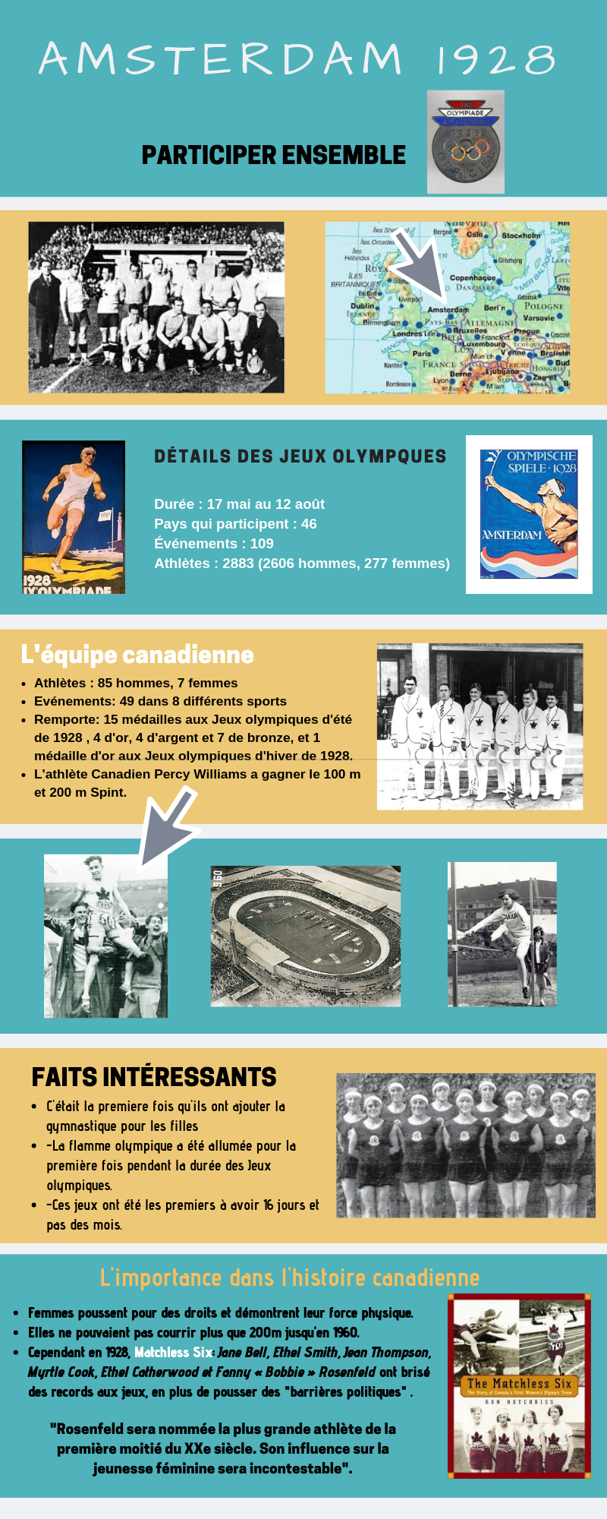
Voici un exemple :

- Couleur
- Taille
- Police
- Flèches
- Images
- Mise en page
- Style télégraphique
- Canada
- Faits
- Slogan

Citation

Points importants pour bien réussir

Ta sommative

- Sois prêt à présenter ton affiche en avant de la classe.
- S’introduire.
- Ne pas lire ton affiche mais l’expliquer.
- Utilise un bon volume.
- Ne parle pas trop vite.
- Articule bien tes mots (donc pratique).
- Contact visuel avec l’auditoire.

- Rappel important:
Varier tes sources (quelques sites internet, quelques manuels). Utilise des sites valides.

Aucun copier et coller. Utilise tes mots.

Aucun plagiat sera toléré. Une note de zéro sera donnée.

Après 5 jours de retard, une note de zéro sera donnée.

Annexe 1 – choix de sujet
 | Sujet | Nom de l’élève
1 | La musique jazz | Kelton
2 | Les pensionnats autochtones | Hanna
3 | Sprinter Percy Williams | Daniel
4 | Emily Carr (Artiste canadienne) | Nathan
5 | Le Groupe des Sept (Artists canadiens) | Katia
6 | Sir Frederick Banting et l’Insuline | Jaycob
7 | Le mouvement pour la tempérance au Canada | Desiray
8 | Cinq femmes célèbres de l’Alberta et l’affaire « Personne »
9 | La contrebande d’alcool et les gangsters (Besha Starkman et Rocco Perri) | Auston
10 | La contrebande d’alcool – La famille Bronfman (Samuel) | Émilie
11 | William Lyon Mackenzie King | Ashley
12 | Les voitures des années 20 (Model A Ford, LeRoy, Russell, Galt) | Kyla
13 | Les appareils ménagers pendant les années 1920
14 | Les Flappers (La mode et la coiffure des années 1920) | Anik
15 | Mary Pickford (Comédienne de cinéma née au Canada) | Madison
16 | The Bluenose | Alexie
17 | Foster Hewitt | Claire
18 | Nouvelles danses : Fox Trot, Charleston, Lindy | Tessa
19 | The Edmonton Grads (basketball) | Morgan
20 | 1920 Olympiques d’été à Belgique | Ariana
21 | Films canadiens des années 20 | Tucker
22 | Johnson and Johnson | OIivia
23 | Discrimination : Premières-Nations, Asiatiques-canadiens. Africains-canadiens | Rochelle
24 | Technologie d’agriculture : tracteur à gaz, “combine harvester”, “row cultivators” pour le tabac et le maïs, la pasteurisation, réfrigération et « commercial canning » de la viande. | Janelle
25 | Hydroélectricité : Niagara Falls
26 | Ethel Catherwood, Percy Williams and Bobbie Rosenfeld (athletes canadiens) | Karisa

